Физкультурный праздник здоровья.

«Морское путешествие по островам Здоровья»

Цель: приобщение к здоровому образу жизни.

Задачи : - воспитывать стремление быть здоровыми, формировать двигательную активность; - развивать в игровой форме физические качества (ловкость, быстроту, силу), а также познавательные интересы; - формировать положительный эмоциональный настрой от праздника.

Предметно пространственная развивающая среда: фуражка капитана, 2 финишных конуса, гигиенические принадлежности (расчёска, мыло, полотенце, зубная паста, зубная щётка), 2 пустых ведёрка, 2 ведёрка с водой, 2 ложки,6 разноцветных обручей, 2 мяча фитбола, 2 мяча, музыкальное сопровождение, ноутбук, оформление зала.

Инструктор. Здравствуйте, ребята! Как ваше настроение? Самочувствие? Сегодня мы собрались, чтобы поговорить о здоровье. А вы знаете, что необходимо делать, чтобы быть здоровыми?

Ответ детей.

Инструктор. Ребята, вы всё правильно сказали, но этого мало. А что ещё нужно сделать, чтобы не болеть, мы и узнаем сегодня. Для этого мы отправимся в путешествие по островам Здоровья, поплывём на корабле, я буду капитаном, а вы – моими пассажирами.

(Инструктор надевает фуражку, дети сидят на стульчиках).

Ребята, вы готовы отправиться в путь?

Ответ детей. Да!

Инструктор. Тогда вперёд! Наш корабль отправляется!

(Раздаётся протяжный гудок. Под песню «А рыбы в море плавают вот так!» дети «плывут на корабле» и выполняют движения руками).

Мы прибыли на остров «Умывайка». А правит здесь Вода – Водичка. С ней вы сталкиваетесь везде. Утром, встав с постели, куда вы идёте?

Ответ детей. Умываться.

Инструктор. Всё верно! А давайте сейчас все вместе умоемся, а ещё можно приговаривать:

Водичка – водичка, Умой моё личико, Чтобы глазки блестели, Чтобы щёчки розовели, Чтоб смеялся роток, Чтоб кусался зубок!

А для того, чтобы умыться, нужна вода.

1 задание. «Чья команда больше принесёт воды».

(Первый участник с пустой ложкой бежит до ведра с водой набирает в ложку воды, бежит и выливает в пустое ведро).

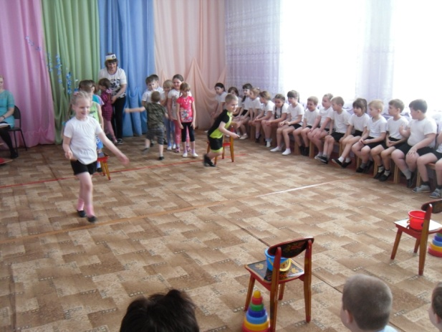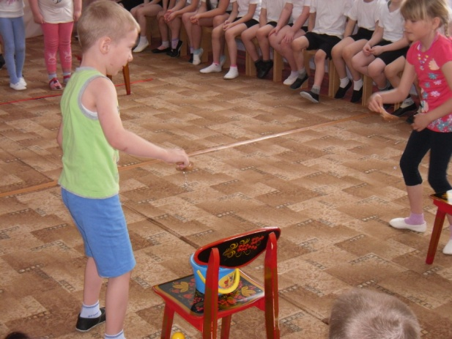

Вот мы и умылись. Какие вы сразу стали чистенькие, красивенькие, с блестящими глазками. А что ещё нужно не забыть сделать во время утренней гигиенической процедуры?

Ответ детей. Почистить зубы, причесаться.

Инструктор. Ребята, а вы знаете, когда нужно мыть руки?

Ответ детей. Когда грязные, перед завтраком, обедом, ужином.

Инструктор. Правильно, молодцы! А для чего мы, моем руки?

Ответ детей. Чтобы микробы не попали в организм.

Инструктор. Всё знаете! Молодцы! А ещё у меня для вас есть загадки.

Лёг в карман и караулит Рёву, плаксу и грязнулю, Им утрёт потоки слёз, Не забудет он про нос. (Носовой платок).

Ускользает, как живое, Но не выпущу его я, Белой пеной пенится, Руки мыть не ленится. (Мыло.)

Вот такой забавный случай Поселилась в ванной туча, Дождик льётся с потолка Мне на спину и бока. До чего ж приятно это, Дождик тёплый, подогретый, На полу не видно луж, Все ребята любят (душ).

Хожу, брожу не по лесам, А по усам и волосам. И зубы у меня длинней, Чем у волков и медведей. (Расчёска.)

Молодцы, ребята, с загадками вы справились. Вы сегодня вспомнили, как правильно ухаживать за своим телом. Вы теперь будете всегда мыть руки, чистить зубы и ухаживать за своим телом?

Ответы детей. Да!

Инструктор. Вот и отлично! А сейчас я предлагаю поиграть в интересную игру.

2 задание «Собери гигиенические принадлежности» (каждый из участников команды должен принести в свою команду гигиенический предмет). 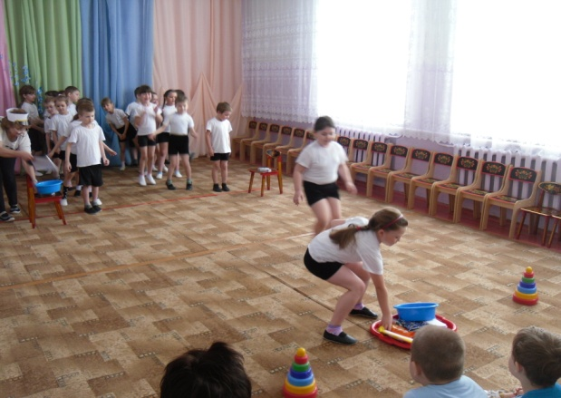

Инструктор. А сейчас улыбнитесь мне и друг другу, ведь улыбка – это хорошее настроение и залог здоровья. Улыбаясь, мы дарим друг другу радость. Пора отправляться дальше в путь – дорогу!

(Звучит гудок, дети «плывут на корабле» и выполняют движения руками).

Ребята, мы прибыли на остров «Спортивный». Здесь вы будете играть и соревноваться, но с начала необходимо немножко размяться.

Под музыку дети выполняют упражнения.

«В спортивном зале все делают зарядку. Мы головой вращаем мышцы шеи разминаем Делаем старательно каждое движение, Очень нам нравится это упражнение. Мы изображаем вертолёт, руками машем назад и вперёд. Словно собрались в далёкий полёт. Выполняем мы наклоны: Вправо, влево, наклонись, А потом вперёд, назад. Получишь бодрости заряд! Затем мы приседаем, От пола пятки отрываем, Спинку держим прямо – прямо! Ну а как, мячики, Мы дружно прыгаем и скачем. А теперь все дружно надуем шар и лопнем его.

Теперь вы, я вижу, готовы к любым соревнованиям. Можно начинать!

Эстафета «Легкоатлетический бег»

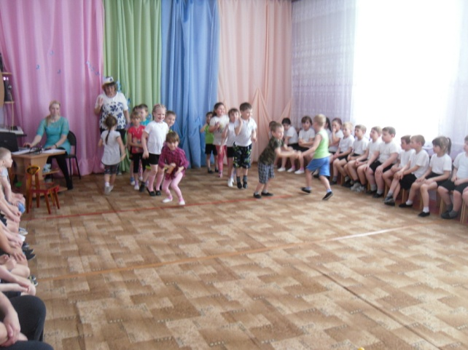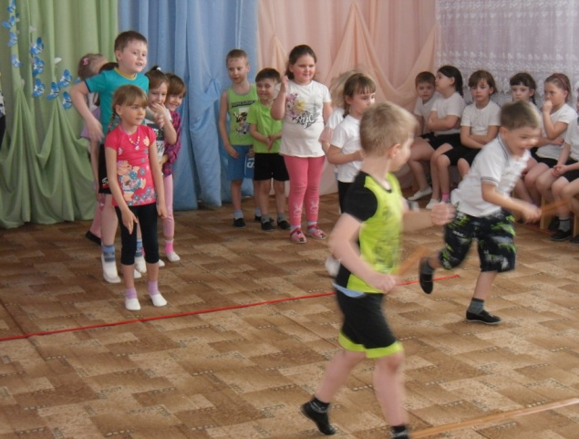

Первый участник бежит до финиша, обегает стойку и возвращается в команду, передаёт эстафету следующему.

Эстафета «Прыгуны»

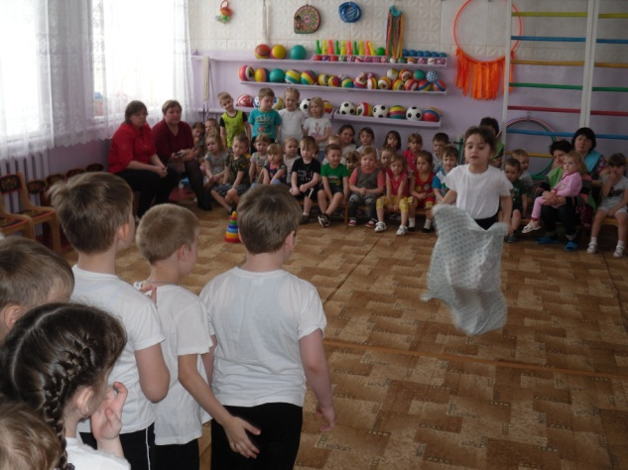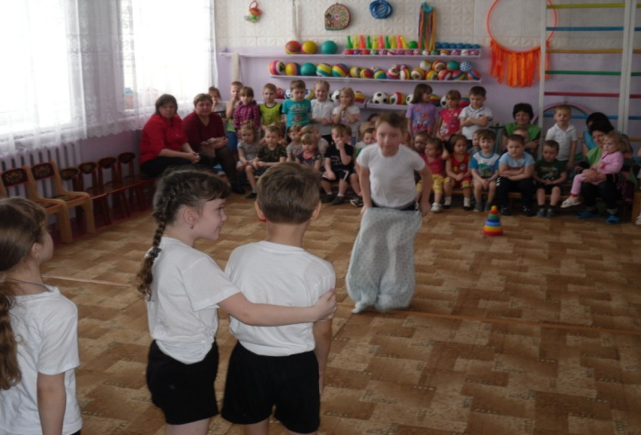

Первый участник прыгает в мешке до финиша и назад, передаёт мешок следующему участнику.

Первый участник прыгает из обруча в обруч до финиша, обратно возвращается в команду бегом.

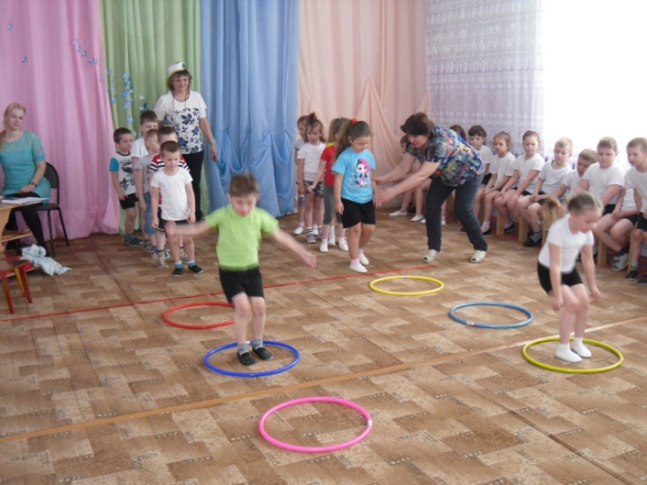

Инструктор. Молодцы, ребята, вы хорошо справились со всеми моими заданиями, и нам пора отправляться дальше в путь.

(Звучит гудок и дети «плывут на корабле» и выполняют движения руками.)

Мы прибыли на остров «Витаминный». Сегодня поговорим о том, что растёт на грядках. Давайте отгадаем загадки и узнаем, что же это!

-Красный нос в землю врос, А зелёный хвост снаружи. Но нам зелёный хвост не нужен! (Морковь.)

Правильно! Морковка – это овощ или фрукт?

Дети. Овощ!

Инструктор. Морковь – очень полезный овощ для нашего организма. В нём много витамина А, который помогает нам вырасти. А ещё этот витамин очень важен для глаз.

Следующая загадка.

- Уродилась я на славу, Голова бела, кудрява. Кто любит щи, Меня, в них ищи. (Капуста.)

Инструктор. Правильно, конечно же, это капуста! В капусте много витамина (С), поэтому врачи советуют кормить капустой детей, чтобы они росли крепкими и здоровыми.

Следующая загадка.

Само с кулачок, Красный бочок. Потрогаешь – гладко, А откусишь – сладко. Круглое, румяное С дерева достану я. (Яблоко.)

Угадали! А яблоко – это фрукт или овощ?

Ответ детей. Фрукт!

Инструктор. Молодцы, ребята, яблоки – любимый фрукт многих детей. Ведь яблоки не только вкусные, но и полезные. В них много железа, полезного для организма.

А сейчас давайте поиграем. Одна команда будет варить компот, другая – овощной суп.

Эстафета «Готовим обед»

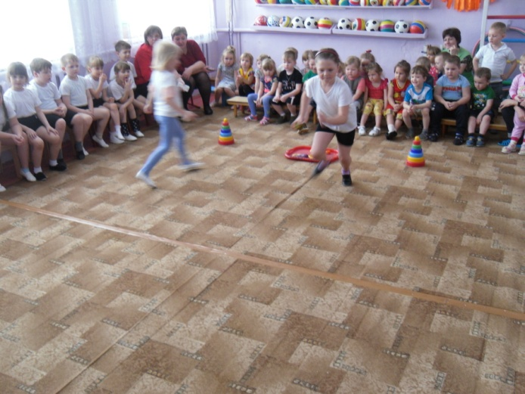

Инструктор. Молодцы! Вижу, что все вы справились с заданием, никто ничего не перепутал. Ну что же, нам пора отправляться дальше. Кушайте полезные продукты и овощи, но не забывайте мыть их перед едой!

(Звучит гудок, дети «плывут на корабле» и выполняют движения руками).

Вас приветствует остров «Весёлых мячей». Главное для здоровья – это хорошее настроение. А чем мы можем поднять себе настроение? Конечно же, игрой! Давайте играть и веселиться!

Эстафета «Весёлый мяч»

1 задание.

Прокатывание мяча между предметами до стойки и обратно, взяв мяч в руки бегом вернуться в команду.

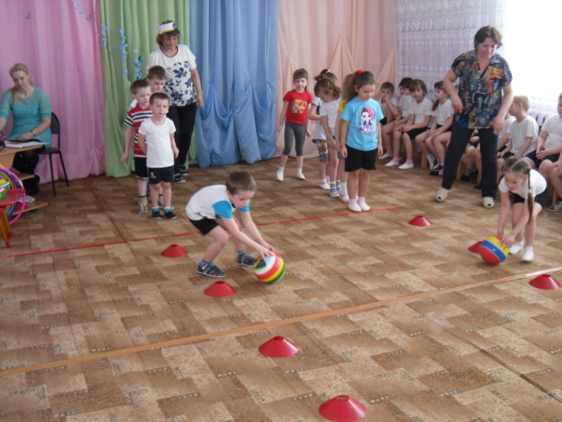

2 задание.

«Ручеёк» Дети стоят в колонне, ноги на ширине плеч, прокатывание мяча внизу между ног.

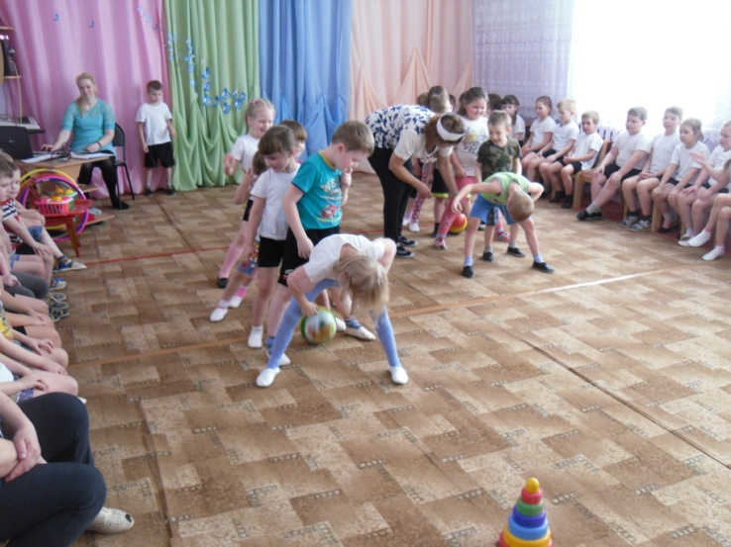

3 задание. «Кенгуру» Прыжки с мячом , зажав его между колен.

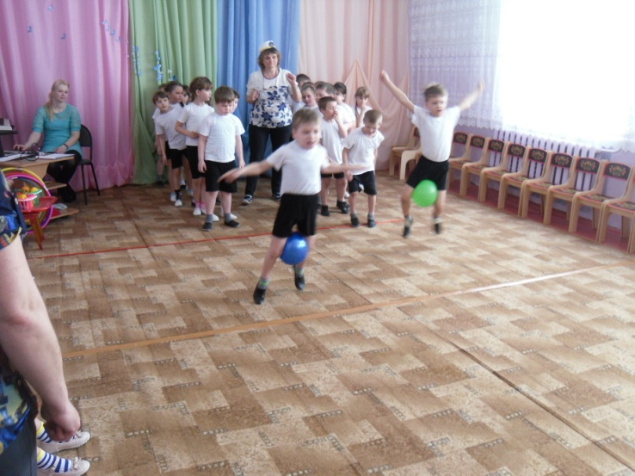

Инструктор. Вот и закончились наши развлечения.

(Звучит гудок, дети» плывут на корабле» и выполняют движения руками).

Мы прибыли в детский сад! Вам понравилось наше путешествие по островам здоровья?

Ответы детей. Да! Здорово!

Инструктор. Давайте вспомним, что надо делать, чтобы быть здоровыми:

--содержать своё тело в чистоте;

--кушать полезные продукты;

--дружить со спортом и много двигаться;

--и, конечно же, быть всегда в отличном настроении.

Жители островов Здоровья прощаются с вами и желают вам не болеть и вести здоровый образ жизни!